Title:**测试用例-里程统计用例**

**Created by: lya**

**Date:2019-05-15**

|  |  |  |
| --- | --- | --- |
| **Modified By** | **Date** | **Comments** |
|  |  |  |
|  |  |  |

# Story

**AS A** 测试人员

**I WANT** 里程统计用例

**SO THAT** 实现里程统计

## IntroDduction

# Business rules

**背景说明**

对冷链项目的里程信息进行管理，包含对里程信息的查询，方便对里程数据的操作。

1. **里程统计界面**
2. **界面详见图1**

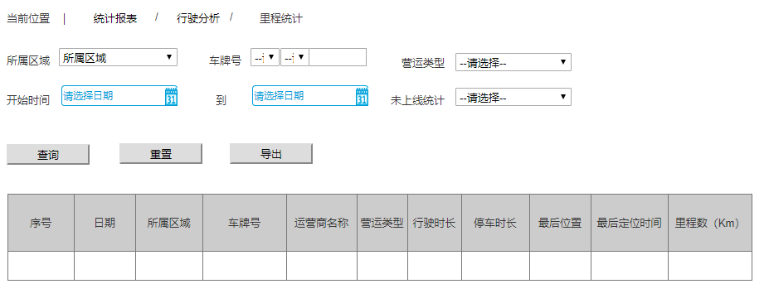

图1 里程统计界面效果图

1. **逻辑条件**
2. 进入界面时，默认情况下，搜索条件为空。
3. 查询里程信息，所有条件均为非必填选项，当所有条件均为默认值时，为搜索全部的里程信息。

* 所属区域：下拉框，默认值为“所属区域”；
* 车牌号：由2个下拉框和一个文本框组成
* 下拉框：代表该车户口所在省的简称，默认为“--请选择--”；
* 下拉框：代表该车户口所在地的地级一级代码，默认为“--请选择--”；
* 文本框的形式，必填项， 最大长度7个字符，由字母数字组成，支持模糊查询。
* 营运类型：下拉框的形式，默认选项为“--请选择--”；
* 开始时间：两个时间控件，格式“yyyy-MM-dd HH:mm:ss”；
* 时间控件：表示起始时间，默认为“请选择时间”
* 时间控件：表示截至时间，默认为“请选择时间”，不可选择当前时间之后的时间
* 未上线统计：下拉框，默认为“--请选择--”

1. 查询逻辑：

* 当查询里程信息时，可通过0个或多个条件进行查询；
* 当查询的条件，所属区域值是“所属区域”，车牌号、营运类型未上线统计值是“--请选择--”，查询结果所展示的，都是符合条件的里程保养信息；

1. 查询结果列包含：序号、日期、所属区域、车牌号、运营商名称，营运类型，行驶时长，停车时长，最后位置，最后定位时间，里程数。
2. **重置：**查询结果之前有“重置”按钮，“重置”按钮可清除所有查询信息以及查询结果列表；
3. **导出：**点击“导出”按钮，导出查询结果中的信息作为Excel文件（所见条数即所导出条数）；
4. **日志功能**

日志用于记录用户的操作记录，将用户的操作记录存储于数据库，在前台日志界面做展示，后续会有将历史修改的日志信息提供用户在前台查看。

# Acceptance Criteria